A Controlled Evaluation of Class Imbalance Handling Strategies in Transformer-Based Intrusion Detection Systems: Comparing Loss-, Architecture-, and Data-Level Approaches Across Two Benchmark Datasets
NAMA PENULIS1, NAMA PENULIS2, (Member, IEEE)
1Departemen/Fakultas, Universitas Airlangga, Surabaya 60115, Indonesia
Corresponding author: Nama Penulis (e-mail: penulis@unair.ac.id).
Penelitian ini didukung sebagian oleh [sumber pendanaan dan nomor hibah, atau hapus bila tidak ada].
Kode dan notebook eksperimen tersedia terbuka pada https://github.com/azizmnasrul/lightweight_transformer_ids_minority_class
ABSTRAK Ketidakseimbangan kelas pada intrusion detection system (IDS) dapat ditangani pada tiga tataran: fungsi loss, arsitektur model, atau distribusi data. Literatur mengembangkan ketiganya secara terpisah, sehingga belum jelas tataran mana yang paling efektif dan berapa biaya komputasi yang menyertainya. Artikel ini membandingkan keempat strategi tersebut di bawah protokol identik di atas encoder Transformer yang sama, pada NSL-KDD dan CICIDS2017, dengan sepuluh seed acak, uji Wilcoxon signed-rank, dan koreksi Holm-Bonferroni atas dua puluh empat uji. Penanganan pada tataran loss merupakan satu-satunya yang arah dan signifikansinya konsisten lintas dataset, menaikkan G-mean sebesar 0,4685 pada NSL-KDD dan 0,5591 pada CICIDS2017. Sebaliknya, penanganan pada tataran arsitektur terbukti bergantung pada dataset: class-query attention pooling tidak memberikan perbaikan apa pun pada NSL-KDD, namun mengungguli baseline secara signifikan pada CICIDS2017. Analisis entropi bobot atensi menjelaskan sebabnya. Pada NSL-KDD, kelas paling langka justru memiliki atensi paling seragam, sehingga query khusus kelas menganggur tepat pada kelas yang menjadi alasan mekanisme itu dirancang; pada CICIDS2017 keadaannya berkebalikan. Penambahan atensi di atas focal loss tidak memberikan peningkatan signifikan pada dataset mana pun. Dilaporkan pula bahwa pada CICIDS2017 tidak satu pun konfigurasi Transformer mengungguli XGBoost, dan bahwa cross-entropy tanpa penanganan menghasilkan variansi antar seed yang sebanding dengan reratanya.
KATA KUNCI Attention mechanism, class imbalance, cost-sensitive learning, focal loss, intrusion detection, network security, transformer.
I. PENDAHULUAN
Dataset intrusion detection system (IDS) bersifat sangat timpang. Pada NSL-KDD, kategori User-to-Root (U2R) hanya menyumbang 0,04 persen data latih dan Remote-to-Local (R2L) 0,79 persen, sementara trafik normal dan DoS mencakup lebih dari 89 persen. Ketimpangan pada domain lain bahkan lebih ekstrem; pada data side-channel IoT, rasio antara kelas normal dan kelas serangan dapat mencapai 75.964 berbanding 1. Justru kategori langka inilah yang secara operasional paling berbahaya, sehingga model dengan akurasi keseluruhan tinggi dapat sepenuhnya gagal pada kelas yang paling penting.
Literatur menangani persoalan ini pada tiga tataran yang berbeda. Pada tataran data, distribusi kelas diseimbangkan sebelum pelatihan melalui oversampling atau pembangkitan sampel sintetis [3], [4]. Pada tataran loss, fungsi objektif dimodifikasi agar kesalahan pada kelas langka dikenai penalti lebih besar [5]-[7]. Pada tataran arsitektur, struktur internal model diubah agar representasi kelas minoritas tidak tenggelam oleh kelas mayoritas; pendekatan ini telah mapan pada multi-label computer vision melalui mekanisme query per kelas [8]-[10], namun jarang diuji pada IDS.
Ketiga tataran tersebut berkembang secara paralel dan hampir selalu dievaluasi terhadap baseline yang berbeda, dengan dataset, arsitektur, dan protokol pelatihan yang tidak seragam. Akibatnya dua pertanyaan praktis tetap terbuka. Pertama, pada tataran mana penanganan ketidakseimbangan paling efektif bila ketiganya diuji di bawah kondisi yang sama? Kedua, berapa biaya komputasi yang harus dibayar untuk masing-masing, dan apakah biaya itu sepadan?
Artikel ini menjawab kedua pertanyaan tersebut melalui studi komparatif terkendali. Empat strategi dievaluasi di atas encoder Transformer yang identik untuk data tabular trafik jaringan: penanganan pada tataran loss melalui adaptive focal loss, pada tataran arsitektur melalui class-query attention pooling, gabungan keduanya, serta pada tataran data melalui SMOTE. Seluruhnya dibandingkan terhadap baseline tanpa penanganan dan terhadap tree ensemble yang lazim dipakai pada data tabular.
Penyertaan strategi tataran arsitektur memiliki motivasi tersendiri. Mekanisme query per kelas terbukti efektif pada klasifikasi multi-label visual, dan penelitian terdahulu mengamati bahwa atensi cenderung bias terhadap kelas mayoritas [11], yang persis merupakan persoalan pada IDS. Namun domain tabular berbeda secara mendasar: tidak ada struktur spasial, tugasnya multi-class dengan kelas saling eksklusif, dan ketimpangannya jauh lebih ekstrem. Apakah mekanisme tersebut tetap bermanfaat setelah berpindah domain merupakan pertanyaan empiris yang belum terjawab.
Kontribusi artikel ini adalah sebagai berikut.
1) Perbandingan terkendali atas tiga tataran penanganan ketidakseimbangan pada IDS dengan arsitektur, praproses, dan protokol pelatihan yang identik, sehingga selisih performa dapat diatribusikan pada strategi dan bukan pada perbedaan implementasi.
2) Bukti empiris bahwa efektivitas penanganan pada tataran arsitektur bergantung pada dataset. Class-query attention pooling tidak memberikan perbaikan apa pun pada NSL-KDD, dengan p terkoreksi tepat 1,0000 pada keempat metrik, namun mengungguli baseline secara signifikan pada CICIDS2017. Klaim umum bahwa mekanisme ini tidak berpindah dari domain visual ke IDS tabular karena itu tidak dapat dipertahankan, dan digantikan oleh rumusan yang lebih tepat beserta penjelasan mekanismenya.
3) Penjelasan mekanistik atas kebergantungan tersebut melalui entropi bobot atensi. Pada NSL-KDD, kelas paling langka justru memiliki atensi paling seragam, sehingga query khusus kelas praktis menganggur tepat pada kelas yang menjadi alasan mekanisme itu dirancang. Pada CICIDS2017 keadaannya berkebalikan. Rumusan yang dihasilkan bersifat dapat diuji: manfaat mekanisme ini berbanding terbalik dengan entropi atensi pada kelas minoritasnya.
4) Pelaporan yang disertai uji signifikansi pada sepuluh seed dengan koreksi Holm-Bonferroni atas dua puluh empat uji, analisis stabilitas antar seed, serta pengukuran biaya komputasi berupa jumlah parameter, FLOPs, ukuran model, dan latensi, sehingga efektivitas tiap strategi dapat dinilai bersama harganya.
Temuan yang berlawanan arah antar dataset dilaporkan apa adanya, termasuk kenyataan bahwa pada CICIDS2017 tidak satu pun konfigurasi Transformer yang mengungguli XGBoost. Publikasi yang hanya memuat hasil yang menguntungkan hipotesis awal membuat peneliti lain mengulang jalur yang sudah terbukti buntu, dan pada bidang dengan banyak mekanisme yang dipindahkan antar domain, informasi mengenai batas keberlakuan suatu mekanisme memiliki nilai praktis yang setara dengan bukti keberhasilannya.
II. TINJAUAN PUSTAKA
Bagian ini meninjau penerapan tiap metode pada IDS menurut tataran tempat metode tersebut bekerja. Subbab II-A meninjau arsitektur Transformer sebagai tulang punggung yang dipakai penelitian ini. Subbab II-B hingga II-D meninjau berturut-turut penanganan pada tataran data, tataran loss, dan tataran arsitektur, masing-masing disertai penjelasan mekanisme kerja, capaian yang dilaporkan, serta keterbatasan yang teridentifikasi. Subbab II-E merangkum celah yang ditangani artikel ini.
A. Transformer sebagai Tulang Punggung IDS
Mekanisme self-attention memungkinkan model menimbang keterkaitan antar seluruh fitur secara langsung tanpa bergantung pada urutan pemrosesan, yang menjadikannya menarik untuk trafik jaringan dengan dependensi antar fitur yang kompleks. Kheddar [1] mensurvei penerapan Transformer dan large language model pada IDS dan melaporkan akurasi antara 85 hingga 99 persen pada dataset seperti CSIC2010, CICIDS2017, dan UNSW-NB15. Anis dkk. [2] menyusun taksonomi 31 studi deep learning untuk network IDS yang terbit antara 2020 hingga 2025, dan menempatkan ketidakseimbangan data sebagai salah satu tantangan yang belum terpecahkan.
Pada tataran implementasi, Akuthota dkk. [15] menerapkan arsitektur berbasis Transformer pada NSL-KDD dan UNSW-NB15 untuk klasifikasi biner maupun multi-class dan melaporkan akurasi, presisi, serta recall di atas 99 persen. Ataa dkk. [13] membandingkan encoder-only Transformer dengan hybrid CNN-LSTM pada dataset InSDN untuk software-defined network, dengan Transformer mencapai akurasi tertinggi sebesar 99,02 persen.
Satu temuan yang relevan bagi penelitian ini datang dari Tseng dkk. [14], yang mengevaluasi tujuh model deep learning pada CIC-IoT-2023 dan melaporkan bahwa Transformer justru berperforma lebih rendah dibandingkan DNN dan model hybrid pada klasifikasi biner, namun memberikan hasil lebih baik pada setting multi-class. Perbedaan ini penting karena deteksi kelas minoritas secara inheren merupakan persoalan multi-class, sehingga pemilihan Transformer sebagai tulang punggung sejalan dengan karakteristik tugas yang ditangani.
Perlu dicatat bahwa akurasi tinggi yang lazim dilaporkan pada kelompok penelitian ini umumnya merupakan metrik agregat. Metrik semacam itu didominasi kelas mayoritas dan dapat tetap tinggi meskipun kelas langka sama sekali tidak terdeteksi, sehingga kurang informatif bagi persoalan yang menjadi fokus artikel ini.
B. Penanganan pada Tataran Data
Penanganan pada tataran data bekerja sebelum pelatihan dimulai, dengan mengubah komposisi data latih agar kelas minoritas tidak lagi kalah jumlah. Pendekatan ini menarik karena tidak menuntut modifikasi model sama sekali, sehingga dapat dipasangkan dengan classifier apa pun.
1) Oversampling berbasis interpolasi. SMOTE membangkitkan sampel sintetis dengan menginterpolasi antara sampel minoritas dan tetangga terdekatnya. Ahmed dkk. [16] menerapkannya pada UNSW-NB15 dan melaporkan peningkatan akurasi Random Forest dari 89,29 persen menjadi 95,1 persen setelah dipadukan dengan seleksi fitur berbasis PCA. Widodo dkk. [18] mengevaluasi SMOTE pada NSL-KDD dan CIC-IDS2017 dengan beberapa konfigurasi oversampling, dan menemukan bahwa seleksi fitur memberikan dampak minimal sementara oversampling memberikan peningkatan yang konsisten. Wu dkk. [17] memadukan K-means dengan SMOTE agar sampel sintetis dibangkitkan pada wilayah yang lebih representatif, kemudian mengoreksi hasil voting Random Forest menggunakan matriks kemiripan antar jenis serangan, dan mencapai akurasi 78,47 persen pada data uji NSL-KDD.
Varian yang lebih mutakhir berupaya mengatasi kelemahan interpolasi naif. Elsersy dkk. [20] mengusulkan Dynamic SMOTE yang menggabungkan reduksi kelas mayoritas terkendali, reduksi dimensi berbasis PCA, pembangkitan berbasis klaster, batasan densitas lokal, serta pembobotan kelas; hasilnya dilaporkan meningkatkan macro-F1, balanced accuracy, dan G-mean dibandingkan SMOTE, Borderline-SMOTE, maupun ADASYN pada KDD Cup 99 dan UNSW-NB15.
2) Pembangkitan berbasis model generatif. Generative adversarial network (GAN) mempelajari distribusi kelas minoritas alih-alih menginterpolasinya. Huang dkk. [21] mengusulkan IGAN-IDS yang menambahkan filter data timpang dan lapisan konvolusi pada GAN standar, dan melaporkan keunggulan terhadap 15 metode pembanding pada tiga dataset benchmark. Ding dkk. [22] mengembangkan TMG-GAN dengan struktur multi-generator sehingga beberapa jenis serangan dapat dibangkitkan secara bersamaan, ditambah suku loss berbasis kemiripan kosinus untuk mengurangi tumpang tindih antar distribusi kelas yang dihasilkan. Li dkk. [23] mengintegrasikan soft nearest neighbor loss ke dalam beberapa varian GAN agar sampel sintetis lebih selaras dengan sampel nyata pada ruang fitur, dan melaporkan peningkatan F1 kelas minoritas pada NSL-KDD, CSE-CIC-IDS2017, dan CSE-CIC-IDS2018.
3) Keterbatasan yang teridentifikasi. Meskipun capaiannya konsisten positif, kelompok penelitian ini memiliki tiga keterbatasan yang jarang dikuantifikasi. Pertama, seluruh metode memperbesar data latih dan menambah tahap praproses tersendiri sehingga memperpanjang waktu pelatihan; survei Alauthman dkk. [24] menyoroti bahwa biaya komputasi dan ketidakstabilan pelatihan GAN, termasuk mode collapse dan sensitivitas hyperparameter, masih menjadi tantangan terbuka. Kedua, efektivitasnya bergantung pada karakteristik data. Zong dkk. [19] membandingkan metode oversampling tradisional maupun berbasis deep learning pada UNSW-NB15 dan TON-IoT, dan menemukan bahwa ketimpangan parah disertai tumpang tindih antar kelas membatasi manfaat resampling pada UNSW-NB15, sementara pada TON-IoT classifier sudah mencapai baseline kuat bahkan tanpa oversampling. Ketiga, metode berbasis interpolasi kurang tepat untuk fitur kategorikal, sehingga varian seperti SMOTE-NC diperlukan.
C. Penanganan pada Tataran Loss
Penanganan pada tataran loss tidak mengubah data maupun arsitektur, melainkan mengubah fungsi objektif agar kesalahan pada kelas langka dikenai penalti lebih besar. Keunggulan utamanya adalah ketiadaan biaya komputasi tambahan: jumlah baris data latih maupun jumlah parameter model tetap sama.
1) Pembobotan kelas dan matriks biaya. Bentuk paling langsung adalah memberikan bobot berbanding terbalik dengan frekuensi kelas pada fungsi loss. Telikani dkk. [26] menyusun matriks biaya berdasarkan distribusi kelas dan menerapkannya pada stacked autoencoder, dan melaporkan peningkatan deteksi serangan berfrekuensi rendah pada KDD Cup 99 dan NSL-KDD. Gupta dkk. [25] mengusulkan CSE-IDS dengan tiga lapisan, di mana deep neural network cost-sensitive memisahkan trafik normal dari yang mencurigakan, XGBoost mengklasifikasikan kelas mayoritas, dan Random Forest menangani kelas minoritas, dievaluasi pada NSL-KDD, CIDDS-001, dan CICIDS2017.
2) Focal loss dan variannya. Focal loss menambahkan faktor modulasi yang mengecilkan kontribusi sampel yang sudah mudah diklasifikasikan, sehingga pembelajaran terpusat pada sampel sulit. Dina dkk. [5] menunjukkan bahwa penggantian cross-entropy dengan focal loss meningkatkan akurasi, presisi, F1, dan MCC secara substansial pada tiga dataset IoT. Peng dkk. [6] mengintegrasikannya ke arsitektur CNN-BiLSTM yang dievaluasi pada NSL-KDD, UNSW-NB15, dan CIC-IDS2017. Khanam dkk. [7] mengembangkan class-wise focal loss sebagai fungsi objektif cost-sensitive untuk variational autoencoder, dan melaporkan tingkat deteksi 79,25 persen untuk U2R dan 67,5 persen untuk R2L pada NSL-KDD, yang termasuk capaian tertinggi yang dilaporkan untuk kedua kelas tersebut.
3) Pembobotan adaptif. Bobot statis yang ditetapkan di awal pelatihan tidak menyesuaikan diri terhadap tingkat kesulitan yang berubah selama pelatihan. Ma dkk. [29] mengusulkan pembaruan bobot dinamis berbasis umpan balik recall yang secara adaptif memperbesar penekanan pada kategori yang sulit dikenali. Sharma dkk. [31] mengombinasikan bobot kelas logaritmik dengan estimasi densitas berbasis k-nearest neighbor, sehingga penekanan diberikan tidak hanya pada kelas minoritas tetapi juga pada sampel yang berada di wilayah jarang, dan melaporkan G-mean sebesar 91,95 persen. Abbasi dkk. [28] memadukan LSTM cost-sensitive dengan seleksi fitur berbasis algoritma genetika, disertai uji Kruskal-Wallis untuk memverifikasi signifikansi statistik hasilnya.
4) Kombinasi dengan tataran data. Sejumlah penelitian menggabungkan kedua tataran. Zhang dkk. [27] memadukan conditional Wasserstein GAN untuk membangkitkan sampel minoritas dengan stacked autoencoder cost-sensitive, dan melaporkan akurasi U2R sebesar 42,50 persen serta R2L sebesar 54,39 persen pada KDDTest+. Abdulganiyu dkk. [33] mengusulkan XIDINTFL-VAE yang memadukan class-wise focal loss dan variational autoencoder dengan XGBoost, kemudian mengembangkannya menjadi arsitektur berbasis atensi CWFLAM-VAE [34]. Wang dkk. [30] merancang kerangka conditional VAE dua tahap dengan matriks biaya pada tahap klasifikasi.
5) Penelitian terdekat. Salișteanu dkk. [32] merupakan penelitian yang paling dekat dengan artikel ini dari sisi protokol evaluasi. Mereka menguji pembobotan kelas berimbang pada NSL-KDD menggunakan stacking ensemble, dan melaporkan peningkatan recall U2R dari 0,00 persen menjadi 35,82 persen, setara dengan 24 dari 67 instans uji. Yang menonjol adalah rancangan validasinya: pembanding resampling langsung, evaluasi berulang pada beberapa seed, uji Wilcoxon signed-rank, analisis ablasi komponen, serta pelaporan variabilitas alih-alih estimasi titik tunggal. Mereka juga mencatat keterbatasan pada deteksi R2L akibat tumpang tindih fitur dengan trafik normal. Artikel ini menggunakan protokol evaluasi serupa namun berbeda pada dua hal pokok: tulang punggungnya adalah Transformer alih-alih stacking ensemble, dan cakupan perbandingannya meluas ke tataran arsitektur yang tidak diuji pada [32].
D. Penanganan pada Tataran Arsitektur
Penanganan pada tataran arsitektur mengubah struktur internal model, dengan alasan bahwa sumber ketimpangan bukan hanya distribusi data atau fungsi loss, melainkan juga cara representasi dibentuk. Pada IDS, kelompok ini paling sedikit dieksplorasi dibandingkan kedua tataran sebelumnya.
1) Atensi sebagai pembobotan fitur. Sebagian besar penerapan atensi pada IDS memakainya untuk menimbang kepentingan fitur, bukan untuk menangani ketimpangan kelas. Zhang dkk. [36] menerapkan multi-head attention pada BiLSTM sehingga tiap vektor fitur memperoleh bobot berbeda yang memperkuat kaitan antara fitur tertentu dengan jenis serangan. Song dkk. [37] menggabungkan temporal convolutional network dan BiGRU, kemudian menyatukan keluaran keduanya melalui self-attention untuk membobot ulang fitur temporal. Sharma dkk. [38] menambahkan learnable feature gating pada self-attention deep neural network yang secara dinamis menonjolkan fitur relevan sekaligus menekan fitur redundan, disertai interpretasi melalui SHAP dan LIME.
2) Atensi yang dipadukan dengan penanganan ketidakseimbangan. Dai dkk. [35] merupakan salah satu yang secara eksplisit menghubungkan atensi dengan ketimpangan kelas: mereka menerapkan atensi untuk membobot fitur spatiotemporal pada CNN-BiLSTM, kemudian memperkenalkan Equalization Loss v2 agar model lebih memperhatikan kelas minoritas. Perlu dicermati bahwa pada penelitian tersebut penanganan ketimpangan tetap dilakukan melalui fungsi loss; mekanisme atensinya berperan pada pembobotan fitur, bukan pada pembobotan kelas. Pola serupa terlihat pada mayoritas penelitian di kelompok ini, sehingga atensi lebih berfungsi sebagai penguat ekstraksi fitur daripada sebagai mekanisme penyeimbang kelas.
3) Mekanisme query per kelas. Pendekatan yang menempatkan penanganan ketimpangan langsung pada mekanisme agregasi justru berkembang di luar domain IDS, yaitu pada multi-label computer vision. Liu dkk. [8] memperkenalkan Query2Label yang menggunakan label embedding sebagai query pada cross-attention untuk menarik fitur terkait tiap kelas dari backbone visual. Ridnik dkk. [9] mengusulkan ML-Decoder, classification head berbasis query yang mereka tunjukkan memanfaatkan informasi spasial lebih baik dibandingkan global average pooling, dengan trade-off kecepatan dan akurasi yang lebih menguntungkan daripada memperbesar backbone. Zhu dan Wu [10] menyajikan class-specific residual attention yang menghasilkan fitur khusus kelas melalui skor atensi spasial sederhana dengan biaya komputasi rendah. Bentuk umum agregasi himpunan token melalui query yang dipelajari berasal dari pooling by multihead attention pada Set Transformer [40].
Motivasi memindahkan mekanisme ini ke IDS datang dari Liu dkk. [11], yang mengamati bahwa metode multi-label berbasis atensi cenderung bias terhadap beberapa kelas mayoritas sambil mengabaikan kelas minor yang memiliki kepentingan setara, sehingga peta atensi yang dihasilkan terlalu menyebar untuk mencakup kelas minor secara memadai. Bila dominasi kelas mayoritas pada atensi bersifat umum dan tidak terikat domain, mekanisme query per kelas semestinya relevan pula bagi IDS.
4) Celah pada kelompok ini. Sejauh penelusuran penulis, belum terdapat penelitian IDS yang menerapkan query atensi terpisah per kelas sebagai mekanisme agregasi, apalagi yang mengujinya secara terkendali terhadap penanganan pada tataran loss maupun data. Xu dkk. [39] memang memanfaatkan self-attention untuk deteksi intrusi few-shot pada kondisi sampel langka, namun kelangkaan di sana ditangani melalui meta-learning dan bukan melalui pemisahan representasi per kelas. Pengujian atas hipotesis perpindahan mekanisme inilah yang menjadi salah satu kontribusi artikel ini.
E. Celah yang Ditangani
Tinjauan di atas memperlihatkan tiga celah. Pertama, ketiga tataran dikembangkan secara terpisah dengan baseline, dataset, arsitektur, dan protokol pelatihan yang berbeda-beda, sehingga perbandingan langsung antar tataran tidak tersedia. Klaim keunggulan pada satu tataran karena itu sulit dipisahkan dari pengaruh perbedaan implementasi.
Kedua, biaya komputasi jarang dilaporkan berdampingan dengan performa. Metode pada tataran data memperbesar data latih dan menambah tahap pembangkitan, sementara metode pada tataran loss tidak menambah biaya sama sekali; tanpa pengukuran eksplisit, pembaca tidak dapat menilai apakah selisih performa sepadan dengan selisih biayanya.
Ketiga, dengan pengecualian sejumlah kecil penelitian seperti [28] dan [32], pelaporan variansi antar seed dan uji signifikansi statistik masih jarang dilakukan pada bidang ini. Akibatnya sulit menilai apakah selisih performa yang dilaporkan bersifat nyata atau merupakan fluktuasi acak, terutama pada kelas dengan jumlah sampel uji yang sangat sedikit.
Satu temuan yang perlu dicermati datang dari Hemalatha dkk. [12], yang melaporkan bahwa meskipun pemodelan long-tail berbasis cost-sensitive bermakna secara operasional untuk sensitivitas kelas minoritas, ensemble berbasis pohon yang kuat tetap dapat mencapai skor agregat lebih tinggi. Karena itu artikel ini menyertakan tree ensemble sebagai pembanding dan memfokuskan pembahasan pada performa per kelas, bukan pada metrik agregat semata.
III. METODOLOGI
A. Desain Perbandingan
Penelitian ini menggunakan desain eksperimental terkendali. Seluruh strategi dievaluasi di atas encoder Transformer yang sama, dengan praproses, pembagian data, jumlah epoch, optimizer, dan jadwal learning rate yang identik. Satu-satunya yang berbeda antar konfigurasi adalah strategi penanganan ketidakseimbangan yang diterapkan, sehingga selisih performa dapat diatribusikan pada strategi tersebut. Rancangan lengkapnya ditunjukkan pada Gambar 1.
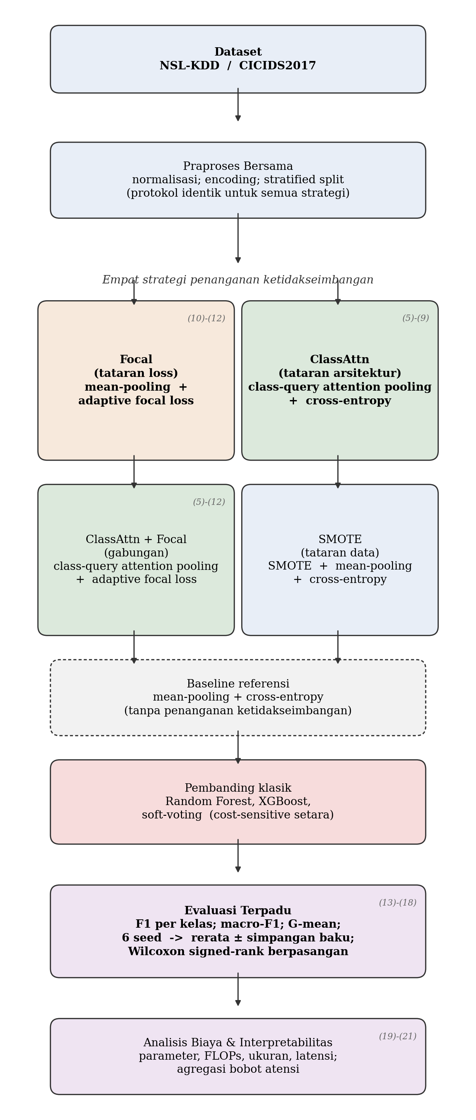
GAMBAR 1. Rancangan studi komparatif. Empat strategi penanganan ketidakseimbangan dievaluasi di atas encoder Transformer yang identik, dibandingkan terhadap baseline tanpa penanganan dan terhadap tree ensemble. Nomor dalam kurung menunjukkan persamaan yang mengatur tiap tahap.
Prosedur perbandingan diformalkan pada Algoritma 1. Yang perlu ditekankan, algoritma ini bukan metode klasifikasi baru, melainkan protokol evaluasi yang memastikan seluruh strategi memperoleh perlakuan setara. Tiga hal dijaga secara eksplisit: seed disamakan antar strategi pada setiap pengulangan sehingga inisialisasi dan urutan batch identik, praproses dihitung sekali di luar loop sehingga tidak ada strategi yang memperoleh data berbeda, dan seluruh strategi dilatih dengan jumlah epoch yang sama persis.
Algoritma 1 Protokol Perbandingan Terkendali Antar Tataran
Masukan: dataset D; himpunan strategi S; himpunan seed R
Keluaran: matriks metrik M, hasil uji signifikansi T
1: (D_latih, D_uji) ← PraprosesStratified(D) ▷ sekali saja
2: α ← BobotEffectiveNumber(D_latih) ▷ Pers. (10)-(11)
3: for each seed r ∈ R do
4: for each strategi s ∈ S do
5: TetapkanSeed(r) ▷ identik antar s
6: if s memerlukan resampling then
7: D_s ← Resample(D_latih); catat waktu & ukuran
8: else
9: D_s ← D_latih
10: end if
11: f ← BangunModel(pooling_s, d, L, H)
12: ℓ ← PilihLoss(s, α, γ) ▷ focal atau cross-entropy
13: f* ← Latih(f, D_s, ℓ, E) ▷ E epoch tetap; tanpa seleksi pada D_uji
14: M[s][r] ← Evaluasi(f*, D_uji) ▷ Pers. (13)-(17)
15: end for
16: end for
17: for each pasangan (s_a, s_b) yang diuji do
18: T[s_a, s_b] ← WilcoxonBerpasangan(M[s_a], M[s_b]) ▷ Pers. (18)
19: end for
20: T ← KoreksiHolmBonferroni(T) ▷ family-wise error rate
21: return M, T

Fungsi Latih pada baris 13 melatih model sejumlah epoch tetap dan mengembalikan bobot pada akhir pelatihan. Tidak ada pemilihan bobot terbaik berdasarkan performa pada data uji. Pemilihan semacam itu merupakan bentuk kebocoran data uji yang membuat seluruh angka yang dilaporkan bias optimistis, dan karena itu sengaja dihindari meskipun lazim dijumpai pada implementasi serupa.
Notasi yang digunakan adalah sebagai berikut. Sebuah rekaman trafik memiliki d_num fitur numerik dan d_cat fitur kategorikal, dengan C jumlah kelas, d dimensi embedding, L jumlah lapisan encoder, N panjang urutan token, dan B ukuran batch.
B. Dataset
NSL-KDD dipetakan ke lima kategori: Normal, DoS, Probe, R2L, dan U2R. Distribusi data latihnya sangat timpang, dengan Normal 53,46 persen, DoS 36,46 persen, Probe 9,25 persen, R2L 0,79 persen, dan U2R 0,04 persen. Dataset dipakai dalam bentuk aslinya, yaitu 125.973 baris data latih dan 42 token masukan yang terdiri atas 41 fitur beserta satu token CLS.
CICIDS2017 dipetakan ke sembilan kategori dan memuat 2.520.798 baris setelah penghapusan nilai takhingga dan duplikat. Data diperoleh dari mirror publik atas rilis resmi MachineLearningCVE dari Canadian Institute for Cybersecurity, dengan delapan berkas harian yang ukurannya identik dengan rilis aslinya.
Agar waktu komputasi tetap wajar tanpa menghilangkan kelas langka, setiap kelas pada CICIDS2017 dibatasi maksimum 50.000 baris sedangkan kelas yang jumlahnya di bawah batas dibiarkan utuh. Sampling proporsional sengaja tidak dipakai: dengan Heartbleed hanya berjumlah 11 baris dan Infiltration 36 baris, pengambilan sebagian kecil secara proporsional akan menyisakan satu atau dua baris saja dan membuat pembagian stratified gagal, sehingga justru menghapus kelas yang menjadi objek penelitian ini. Hasil pembatasan tersebut adalah 213.288 baris, 159.966 baris data latih, 53.322 baris data uji, dan 79 token masukan. Konsekuensinya rasio ketidakseimbangan turun dari sekitar 190.000:1 menjadi 4.545:1; angka itu tetap jauh lebih ekstrem daripada NSL-KDD, namun perubahannya dinyatakan terbuka karena memengaruhi interpretasi hasil.
Dua kelas minoritas yang menjadi fokus evaluasi dipilih secara otomatis sebagai dua kelas terlangka yang memiliki sekurang-kurangnya 50 sampel uji. Ambang ini diperlukan karena F1 yang dihitung atas segelintir sampel bersifat terkuantisasi dan berayun liar antar seed, sehingga uji statistik atasnya mengukur derau alih-alih perbedaan metode. Pada NSL-KDD terpilih U2R dan R2L; pada CICIDS2017 terpilih Bot dan WebAttack, sedangkan Heartbleed dan Infiltration dikecualikan dari metrik utama dan dibahas secara kualitatif. Praproses selebihnya identik pada kedua dataset: normalisasi fitur numerik, encoding fitur kategorikal, penghapusan duplikasi dan nilai takhingga, serta pembagian stratified.
C. Encoder Bersama
Seluruh konfigurasi deep learning menggunakan tulang punggung yang sama. Feature tokenizer memproyeksikan tiap fitur numerik menjadi token berdimensi d melalui Persamaan (1) dan merepresentasikan fitur kategorikal melalui embedding lookup pada Persamaan (2), mengikuti FT-Transformer [41]. Seluruh token digabung bersama satu token CLS pada Persamaan (3).
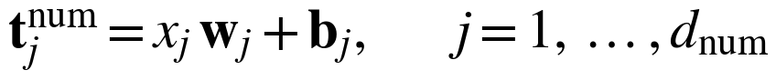 (1)
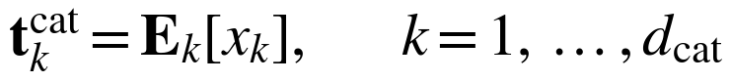 (2)
(3)
Karena token fitur tabular tidak memiliki urutan intrinsik, positional encoding tidak ditambahkan. Urutan token kemudian diproses oleh L lapisan encoder standar [42] sebagaimana Persamaan (4) dan (5).
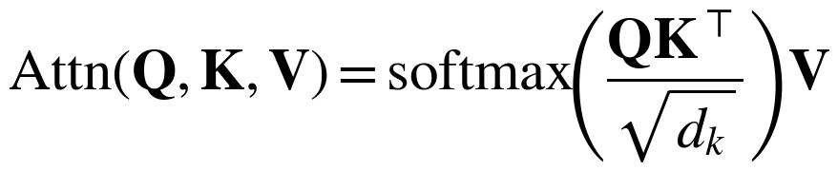 (4)
(5)
D. Strategi ClassAttn: Penanganan pada Tataran Arsitektur
Pada strategi tataran arsitektur, agregasi mean-pooling digantikan class-query attention pooling. Setiap kelas c memiliki vektor query q_c yang dipelajari dan menghitung distribusi bobot atensi atas seluruh token keluaran encoder melalui Persamaan (6); representasi khusus kelas diperoleh sebagai kombinasi linear berbobot pada Persamaan (7). Bentuk umum kedua persamaan ini berasal dari Set Transformer [40], dan penggunaannya dengan satu query per kelas mengikuti Query2Label [8] serta ML-Decoder [9].
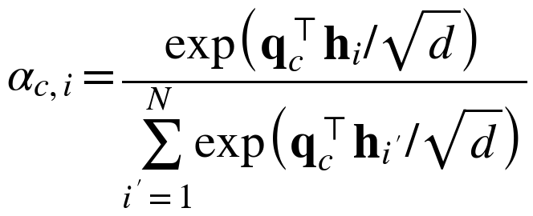 (6)
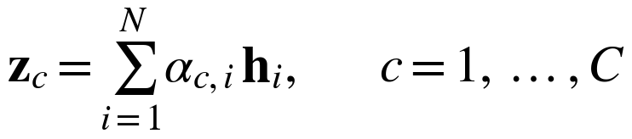 (7)
Karena tugas deteksi intrusi bersifat multi-class dengan kelas saling eksklusif, tiap representasi diproyeksikan menjadi satu skor skalar melalui Persamaan (8) dengan vektor bobot terpisah per kelas, kemudian dinormalisasi bersama melalui softmax pada Persamaan (9). Penyesuaian ini berbeda dari setting multi-label pada [8] dan [9] yang meneruskan tiap representasi ke klasifikasi biner terpisah.
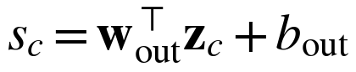 (8)
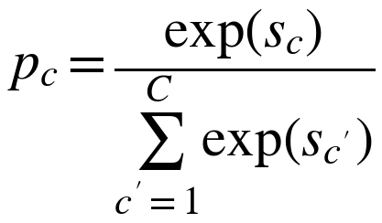 (9)
Alur komputasinya dirangkum pada Algoritma 2. Seluruh langkah merupakan adaptasi dari mekanisme yang telah ada sebagaimana diuraikan pada Bagian II-D; pseudocode disertakan untuk keperluan reproduktibilitas, bukan sebagai klaim kebaruan. Dua baris yang membedakannya dari penerapan pada domain visual ditandai secara eksplisit.
**Algoritma 2 Class-Query Attention Pooling (adaptasi dari [8],
[9], [40])**
Masukan: token encoder H ∈ R\^(N×d); query kelas Q ∈ R\^(C×d)
Keluaran: logit s ∈ R\^C
1: Q̂ ← LayerNorm(Q) ▷ samakan skala antar kelas
2: for each kelas c = 1..C do
3: for each token i = 1..N do
4: e_ci ← ⟨q̂_c, h_i⟩ / √d
5: end for
6: α_c ← softmax(e_c) ▷ Pers. (6)
7: z_c ← Σ_i α_ci · h_i ▷ Pers. (7)
8: z_c ← LayerNorm(z_c + q̂_c) ▷ residual, jaga gradien
9: s_c ← ⟨w_c, z_c⟩ + b_c ▷ Pers. (8); w_c per kelas
10: end for
11: return s ▷ softmax bersama, Pers. (9)
Perbedaan dari penerapan multi-label [8], [9]:
• tanpa positional encoding pada H (token tabular tak berurutan)
• baris 11 memakai satu softmax bersama, bukan C sigmoid terpisah

Penambahan parameter terhadap mean-pooling adalah C × d untuk Q ditambah C × (d+1) untuk kepala skor, yaitu linear terhadap jumlah kelas.
Hipotesis di balik strategi ini adalah bahwa pada mean-pooling seluruh kelas berbagi satu representasi, sehingga gradien dari sampel mayoritas dan minoritas bersaing memperbarui parameter yang sama dan didominasi oleh mayoritas. Query terpisah per kelas diharapkan memberi gradien kelas minoritas jalur pembaruan tersendiri. Hipotesis ini diuji, bukan diasumsikan; hasilnya dilaporkan pada Bagian IV.
E. Strategi Focal: Penanganan pada Tataran Loss
Adaptive focal loss menggabungkan focal modulating factor [43] dengan bobot kelas dari skema effective number of samples [44]. Effective number untuk kelas c dengan n_c sampel dihitung melalui Persamaan (10), dengan hyperparameter β yang mengendalikan asumsi redundansi antar sampel.
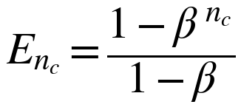 (10)
Bobot kelas diperoleh sebagai kebalikan effective number yang dinormalisasi pada Persamaan (11). Pada NSL-KDD dengan β = 0,9999, skema ini menghasilkan bobot 0,024 untuk DoS dan Normal, 0,035 untuk Probe, 0,255 untuk R2L, dan 4,661 untuk U2R.
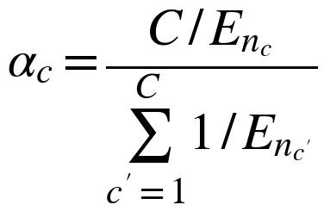 (11)
Fungsi loss yang diminimalkan diberikan pada Persamaan (12), dengan y_b label sebenarnya sampel ke-b, p_yb probabilitas prediksi untuk kelas tersebut, dan γ focusing parameter yang ditetapkan 2,0.
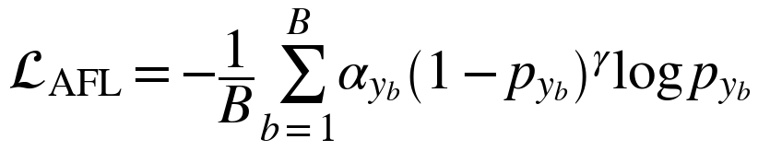 (12)
F. Strategi SMOTE: Penanganan pada Tataran Data
SMOTE diterapkan pada data latih sebelum pelatihan, dengan model mean-pooling dan cross-entropy standar di atasnya. Fitur kategorikal disertakan sebagai nilai numerik terenkode kemudian dibulatkan kembali; SMOTE-NC merupakan pilihan yang lebih tepat untuk fitur campuran, dan keterbatasan ini dicatat sebagai batasan penelitian.
G. Pembanding Klasik
Random Forest, XGBoost, dan soft-voting keduanya disertakan karena literatur IDS konsisten menempatkan tree ensemble sebagai baseline kuat pada data tabular. Seluruhnya menerima perlakuan cost-sensitive melalui class weighting atau sample weighting agar setara dengan konfigurasi deep learning.
H. Metrik dan Uji Statistik
Performa diukur melalui precision, recall, dan F1 per kelas sebagaimana Persamaan (13) hingga (15) [45], diagregasi sebagai macro-F1 pada Persamaan (16) dan G-mean pada Persamaan (17).
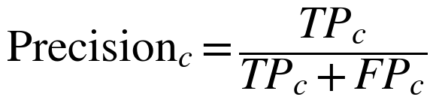 (13)
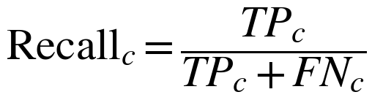 (14)
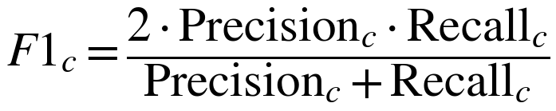 (15)
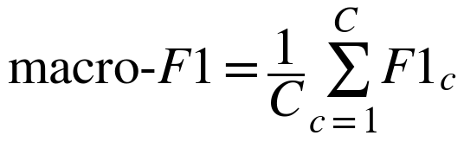 (16)
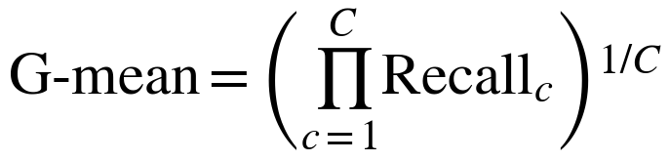 (17)
G-mean dipilih berdampingan dengan macro-F1 karena bernilai rendah apabila terdapat satu saja kelas dengan recall buruk, sehingga lebih peka terhadap kegagalan pada kelas langka. Setiap konfigurasi dijalankan pada sepuluh seed acak dan perbedaannya diuji dengan Wilcoxon signed-rank test pada Persamaan (18), mengikuti rekomendasi Demšar [46].
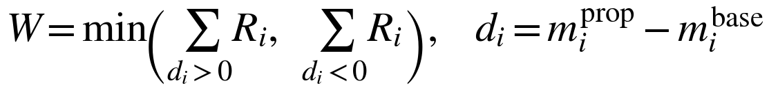 (18)
Jumlah seed ditetapkan sepuluh, bukan enam sebagaimana lazim dijumpai, karena koreksi multiple comparison diterapkan. Tiga perbandingan berpasangan diuji pada empat metrik sehingga terdapat dua belas uji per dataset; tanpa koreksi, peluang memperoleh sekurang-kurangnya satu hasil signifikan palsu mencapai sekitar 46 persen. Koreksi Holm-Bonferroni dipilih dibandingkan Bonferroni biasa karena menolak lebih banyak hipotesis null yang benar-benar salah sambil tetap mengendalikan family-wise error rate pada taraf yang sama. Pada Wilcoxon dua sisi dengan n = 6 nilai p terkecil yang dapat dicapai adalah 0,031 sehingga hampir tidak ada hasil yang mampu bertahan setelah koreksi, sedangkan pada n = 10 nilai itu turun menjadi 0,002. Seluruh nilai p yang dilaporkan pada Bagian IV adalah nilai terkoreksi.
I. Pengukuran Biaya Komputasi
Biaya dikarakterisasi melalui jumlah parameter, ukuran model, estimasi FLOPs per sampel pada Persamaan (19) yang diturunkan dari kompleksitas lapisan Transformer [42], serta latensi rata-rata per sampel pada Persamaan (20) yang diukur pada CPU satu thread.
(19)
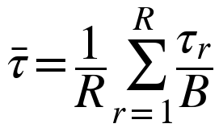 (20)
Pengukuran ini dilakukan pada lingkungan tersimulasi dan bukan pada perangkat edge fisik. Untuk strategi tataran data, biaya tambahan berupa waktu resampling dan pembengkakan jumlah baris data latih turut dicatat. Sebagai analisis pelengkap, bobot atensi diagregasi melalui Persamaan (21) untuk memeriksa pola perhatian tiap kelas.
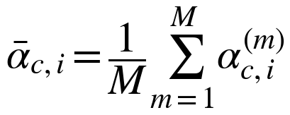 (21)
Agar pola atensi dapat dibandingkan antar kelas maupun antar dataset yang jumlah tokennya berbeda, distribusi bobot tiap kelas diringkas sebagai entropi ternormalisasi pada Persamaan (22), dengan N jumlah token. Nilai mendekati 1 berarti atensi tersebar hampir merata sehingga mekanisme seleksi praktis tidak bekerja, sedangkan nilai yang jauh di bawah 1 berarti query kelas benar-benar memusatkan perhatian pada sejumlah kecil fitur. Besaran ini yang dipakai pada Bagian IV-E untuk menjelaskan mengapa penanganan tataran arsitektur berhasil pada satu dataset namun tidak pada dataset lain.
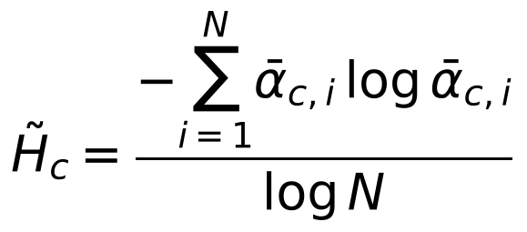 (22)
J. Lingkungan Eksperimen dan Reproduktibilitas
Seluruh eksperimen dijalankan pada Google Colaboratory, layanan notebook Jupyter terkelola yang menyediakan akselerator GPU tanpa konfigurasi lokal. Pemilihan platform ini didasari dua pertimbangan. Pertama, lingkungan runtime-nya terstandardisasi, sehingga versi pustaka yang dipakai identik bagi siapa pun yang menjalankan ulang notebook yang sama; hal ini menghilangkan salah satu sumber ketidakterulangan yang lazim pada penelitian deep learning. Kedua, platform ini dapat diakses tanpa perangkat keras khusus, sehingga seluruh eksperimen pada artikel ini dapat direplikasi oleh peneliti yang tidak memiliki akses ke fasilitas komputasi berperforma tinggi.
Pelatihan model deep learning dilakukan pada GPU yang disediakan runtime tersebut, sementara pengukuran latensi inferensi dijalankan pada CPU dengan pembatasan satu thread agar mencerminkan skenario anggaran komputasi terbatas. Tree ensemble dilatih pada CPU multi-core. Perbedaan perangkat ini dicatat secara eksplisit karena membuat waktu pelatihan antar kelompok model tidak sepenuhnya sebanding; sebagaimana dinyatakan pada Bagian III-I, penekanan analisis biaya karena itu diletakkan pada ukuran model dan latensi inferensi yang keduanya diukur pada kondisi CPU yang setara.
Seluruh kode, mencakup praproses, implementasi keempat strategi, prosedur evaluasi multi-seed pada Algoritma 1, serta skrip yang menghasilkan setiap tabel dan gambar pada artikel ini, tersedia secara terbuka pada repositori GitHub berikut:
> https://github.com/azizmnasrul/lightweight_transformer_ids_minority_class
Notebook tersebut dapat dibuka dan dijalankan langsung pada Google Colaboratory melalui tautan berikut, tanpa pengunduhan maupun penyesuaian berkas terlebih dahulu:
> https://colab.research.google.com/github/azizmnasrul/lightweight_transformer_ids_minority_class/blob/main/lightweight_transformer_ids_minority_class.ipynb
Repositori tersebut berisi notebook tunggal yang dapat langsung dibuka pada Google Colaboratory dan dijalankan berurutan dari sel pertama. Dataset NSL-KDD diunduh otomatis dari mirror publik saat notebook dijalankan, sementara CICIDS2017 diunduh melalui Kaggle API sehingga pengguna perlu menyediakan berkas kredensial Kaggle miliknya sendiri. Pemilihan dataset dikendalikan satu variabel pada sel pertama, dan berkas keluaran diberi akhiran nama dataset agar hasil kedua eksperimen tidak saling menimpa. Seed acak, hyperparameter, dan urutan eksekusi ditetapkan di dalam notebook sebagaimana dilaporkan pada artikel ini, sehingga seluruh angka, tabel, dan gambar pada Bagian IV dapat diproduksi ulang. Penyediaan kode secara terbuka ini penting mengingat sebagian temuan artikel ini berlawanan arah antar dataset; klaim semacam itu hanya dapat diperiksa apabila implementasinya dapat ditelaah langsung oleh pembaca.
IV. HASIL DAN PEMBAHASAN
A. Protokol Eksperimen
Seluruh hasil pada bagian ini diperoleh dari sepuluh seed acak (42 sampai 51) dengan protokol yang identik pada kedua dataset: lima belas epoch tetap, d_model 64, empat attention head, dan dua lapis encoder. Tidak ada seleksi model yang dilakukan di atas data uji. Setiap model dilatih sejumlah epoch tetap dan dievaluasi satu kali pada akhir pelatihan, sehingga bobot yang dilaporkan bukan bobot terbaik yang dipilih berdasarkan performa uji. Pemilihan epoch terbaik berdasarkan metrik uji merupakan bentuk kebocoran data uji yang membuat seluruh angka bias optimistis, dan karena itu sengaja dihindari.
NSL-KDD digunakan dalam bentuk aslinya: lima kelas, 125.973 baris data latih, dan 42 token masukan yang terdiri atas 41 fitur beserta satu token [CLS]. CICIDS2017 memuat 2.520.798 baris setelah pembersihan nilai takhingga dan duplikat. Agar waktu komputasi tetap wajar tanpa menghilangkan kelas langka, setiap kelas dibatasi maksimum 50.000 baris sedangkan kelas yang jumlahnya di bawah batas dibiarkan utuh. Hasilnya adalah 213.288 baris, sembilan kelas, 159.966 baris data latih, dan 79 token masukan. Pembatasan ini menurunkan rasio ketidakseimbangan dari sekitar 190.000:1 menjadi 4.545:1; angka tersebut tetap jauh lebih ekstrem daripada NSL-KDD, namun perubahannya dinyatakan di sini secara terbuka karena memengaruhi interpretasi hasil.
Dua kelas minoritas yang menjadi fokus evaluasi dipilih secara otomatis sebagai dua kelas terlangka yang memiliki sekurang-kurangnya 50 sampel uji. Pada NSL-KDD terpilih U2R dan R2L. Pada CICIDS2017 terpilih Bot dan WebAttack, sedangkan Heartbleed dan Infiltration dikecualikan dari metrik utama karena masing-masing hanya menyisakan tiga dan sembilan sampel uji setelah pemisahan data. F1 yang dihitung atas tiga sampel bersifat terkuantisasi dan berayun liar antar seed, sehingga uji statistik atasnya akan mengukur derau alih-alih perbedaan metode. Kedua kelas tersebut tetap dibahas secara kualitatif pada Bagian G.
B. Perbandingan Antar Tataran pada Dua Dataset
Tabel 1 dan Tabel 2 menyajikan studi ablasi 2×2 yang memisahkan pengaruh tataran loss dari tataran arsitektur. Empat konfigurasi dibandingkan: Baseline (mean-pooling dengan cross-entropy), Attn-only (class-specific attention pooling dengan cross-entropy), Focal-only (mean-pooling dengan adaptive focal loss), dan Full (gabungan keduanya).
Tabel 1. Studi ablasi pada NSL-KDD (rerata ± simpangan baku, 10 seed)
Konfigurasi | Macro-F1 | G-mean | F1 (U2R) | F1 (R2L)
Focal-only | 0,6068 ± 0,0215 | 0,6239 ± 0,0298 | 0,1508 ± 0,0542 | 0,4075 ± 0,0541
Full (Attn+Focal) | 0,6027 ± 0,0113 | 0,6358 ± 0,0251 | 0,1471 ± 0,0260 | 0,4083 ± 0,0575
Baseline | 0,5500 ± 0,0213 | 0,1554 ± 0,1466 | 0,0390 ± 0,0612 | 0,2654 ± 0,0819
Attn-only | 0,5426 ± 0,0145 | 0,1669 ± 0,1315 | 0,0302 ± 0,0407 | 0,2502 ± 0,0564
Diurutkan menurut macro-F1.
Tabel 2. Studi ablasi pada CICIDS2017 (rerata ± simpangan baku, 10 seed)
Konfigurasi | Macro-F1 | G-mean | F1 (Bot) | F1 (WebAttack)
Attn-only | 0,9060 ± 0,0190 | 0,8783 ± 0,0276 | 0,8590 ± 0,0241 | 0,9344 ± 0,0024
Baseline | 0,8071 ± 0,0825 | 0,3856 ± 0,3610 | 0,8053 ± 0,0482 | 0,8564 ± 0,2368
Full (Attn+Focal) | 0,7647 ± 0,0194 | 0,9471 ± 0,0061 | 0,6304 ± 0,0283 | 0,7534 ± 0,0645
Focal-only | 0,7391 ± 0,0231 | 0,9446 ± 0,0117 | 0,6201 ± 0,0359 | 0,7611 ± 0,0450
Diurutkan menurut macro-F1.
Kedua tabel memperlihatkan urutan peringkat yang hampir berkebalikan. Pada NSL-KDD, dua konfigurasi teratas adalah yang memuat focal loss, sedangkan Attn-only justru menempati posisi terbawah, di bawah baseline. Pada CICIDS2017, Attn-only menempati posisi teratas pada macro-F1 dengan selisih hampir 0,1 di atas baseline, sementara kedua konfigurasi ber-focal loss justru berada di posisi terbawah.
Namun pembalikan tersebut tidak berlaku pada semua metrik. Pada G-mean, arah pengaruh focal loss tetap konsisten di kedua dataset dan besarnya mencolok: dari 0,1554 menjadi 0,6239 pada NSL-KDD, dan dari 0,3856 menjadi 0,9446 pada CICIDS2017. Dengan kata lain, focal loss secara konsisten memperbaiki keseimbangan deteksi lintas kelas, tetapi pada CICIDS2017 perbaikan tersebut dibayar dengan penurunan macro-F1 dan F1 kelas minoritas. Perbedaan arah antara G-mean dan macro-F1 ini menjadi salah satu temuan utama artikel dan dibahas lebih lanjut pada Bagian F.
C. Uji Signifikansi dengan Koreksi Multiple Comparison
Tiga perbandingan berpasangan diuji pada empat metrik, sehingga terdapat dua belas uji per dataset. Tanpa koreksi, peluang memperoleh sekurang-kurangnya satu hasil signifikan palsu pada dua belas uji independen mencapai sekitar 46 persen. Karena itu koreksi Holm-Bonferroni diterapkan sejak awal dan nilai p terkoreksi inilah yang dilaporkan. Holm-Bonferroni dipilih dibandingkan Bonferroni biasa karena menolak lebih banyak hipotesis null yang benar-benar salah sambil tetap mengendalikan family-wise error rate pada taraf yang sama. Uji yang digunakan adalah Wilcoxon signed-rank berpasangan per seed; pada n = 10, nilai p terkecil yang dapat dicapai adalah 0,002, sehingga masih tersedia ruang bagi hasil untuk bertahan setelah koreksi.
Tabel 3. Uji Wilcoxon signed-rank berpasangan dengan koreksi Holm-Bonferroni (n = 10 seed)
Perbandingan | Metrik | Δ | p mentah | p Holm | Signifikan
NSL-KDD
Focal-only vs Baseline | Macro-F1 | +0,0568 | 0,0020 | 0,0234 | ya
Focal-only vs Baseline | G-mean | +0,4685 | 0,0020 | 0,0234 | ya
Focal-only vs Baseline | F1 (U2R) | +0,1118 | 0,0039 | 0,0391 | ya
Focal-only vs Baseline | F1 (R2L) | +0,1420 | 0,0059 | 0,0527 | tidak
Attn-only vs Baseline | keempat metrik | −0,0152 … +0,0115 | 0,56 … 1,00 | 1,0000 | tidak
Full vs Focal-only | keempat metrik | −0,0041 … +0,0119 | 0,28 … 0,92 | 1,0000 | tidak
CICIDS2017
Attn-only vs Baseline | Macro-F1 | +0,0988 | 0,0020 | 0,0234 | ya
Attn-only vs Baseline | G-mean | +0,4928 | 0,0020 | 0,0234 | ya
Attn-only vs Baseline | F1 (Bot) | +0,0537 | 0,0137 | 0,1094 | tidak
Attn-only vs Baseline | F1 (WebAttack) | +0,0780 | 0,9219 | 1,0000 | tidak
Focal-only vs Baseline | Macro-F1 | −0,0680 | 0,0488 | 0,3418 | tidak
Focal-only vs Baseline | G-mean | +0,5591 | 0,0020 | 0,0234 | ya
Focal-only vs Baseline | F1 (Bot) | −0,1852 | 0,0020 | 0,0234 | ya
Focal-only vs Baseline | F1 (WebAttack) | −0,0952 | 0,0840 | 0,4199 | tidak
Full vs Focal-only | keempat metrik | −0,0077 … +0,0256 | 0,05 … 0,85 | 0,3418 … 1,0000 | tidak
Δ adalah selisih rerata; nilai negatif berarti konfigurasi pertama lebih buruk. Baris yang diringkas memiliki kesimpulan seragam pada keempat metrik. NSL-KDD: 4 dari 12 uji signifikan sebelum koreksi, 3 bertahan sesudahnya. CICIDS2017: 7 dari 12 sebelum koreksi, 4 bertahan sesudahnya.
Tabel 3 menghasilkan empat kesimpulan. Pertama, penanganan pada tataran loss memperbaiki G-mean secara signifikan pada kedua dataset, dengan Δ sebesar +0,4685 dan +0,5591. Ini merupakan efek terbesar pada seluruh eksperimen dan merupakan satu-satunya temuan yang arah maupun signifikansinya konsisten lintas dataset.
Kedua, penanganan pada tataran arsitektur memberikan hasil yang sepenuhnya bergantung pada dataset. Pada NSL-KDD, Attn-only tidak berbeda dari baseline pada keempat metrik dengan p terkoreksi tepat 1,0000 dan selisih yang berkisar antara −0,0152 hingga +0,0115, yakni praktis nol. Pada CICIDS2017, konfigurasi yang sama mengungguli baseline secara signifikan pada macro-F1 dan G-mean. Perbedaan ini bukan soal kekuatan uji, melainkan soal besar efek: pada NSL-KDD efeknya memang tidak ada.
Ketiga, pada CICIDS2017 focal loss menurunkan F1 kelas Bot sebesar 0,1852 dan penurunan tersebut signifikan setelah koreksi. Ini merupakan satu-satunya efek negatif yang signifikan dalam seluruh eksperimen, dan menunjukkan bahwa focal loss bukan intervensi yang bebas risiko. Mekanismenya dibahas pada Bagian F.
Keempat, penambahan class-specific attention di atas focal loss tidak memberikan peningkatan signifikan pada metrik mana pun, di dataset mana pun. Pada NSL-KDD seluruh p terkoreksi bernilai 1,0000; pada CICIDS2017 nilai terkecilnya 0,3418. Temuan ini konsisten pada kedua dataset meskipun temuan lain berbalik arah, dan merupakan kesimpulan yang paling dapat diandalkan dari keseluruhan studi: kedua mekanisme tidak bersifat komplementer.
D. Stabilitas Antar Seed
Selain rerata, simpangan baku antar seed sendiri merupakan temuan. Pada CICIDS2017, baseline cross-entropy menghasilkan G-mean 0,3856 ± 0,3610 dan F1 WebAttack 0,8564 ± 0,2368. Pada kedua metrik tersebut, simpangan baku sebanding dengan reratanya. Artinya, tanpa intervensi apa pun, apakah model berhasil mendeteksi kelas langka sama sekali bergantung pada inisialisasi acak.
Sebagai pembanding, seluruh konfigurasi yang memuat focal loss maupun class-specific attention memiliki simpangan baku G-mean tidak lebih dari 0,0276. Pola yang sama terlihat pada NSL-KDD: simpangan baku G-mean baseline 0,1466 dan Attn-only 0,1315, dibandingkan 0,0298 dan 0,0251 untuk kedua konfigurasi ber-focal.
Dengan demikian, manfaat intervensi tidak hanya terletak pada peningkatan rerata melainkan juga pada reproduksibilitas. Hal ini memiliki implikasi praktis langsung: paper IDS yang melaporkan satu angka tunggal dari satu seed, sebagaimana lazim ditemui dalam literatur, berpotensi melaporkan hasil yang tidak dapat direproduksi bahkan oleh penulisnya sendiri. Pada konfigurasi baseline CICIDS2017, dua seed yang berbeda dapat menghasilkan macro-F1 0,9041 dan 0,6364.
E. Mengapa Efektivitas Mekanisme Bergantung pada Dataset
Pembalikan arah pada tataran arsitektur menuntut penjelasan mekanistik, bukan sekadar pelaporan. Untuk itu bobot attention rata-rata dari class-specific attention pooling dianalisis pada kedua dataset. Untuk setiap kelas, distribusi bobot atas seluruh token fitur dihitung, lalu dinyatakan sebagai entropi ternormalisasi H/H_maks. Nilai mendekati 1 berarti attention tersebar hampir merata ke seluruh token, sehingga mekanisme seleksi praktis tidak bekerja. Nilai yang jauh di bawah 1 berarti query kelas benar-benar memusatkan perhatian pada sejumlah kecil fitur. Gambar 2 menyajikan peta panasnya dan Tabel 4 merangkum nilainya.
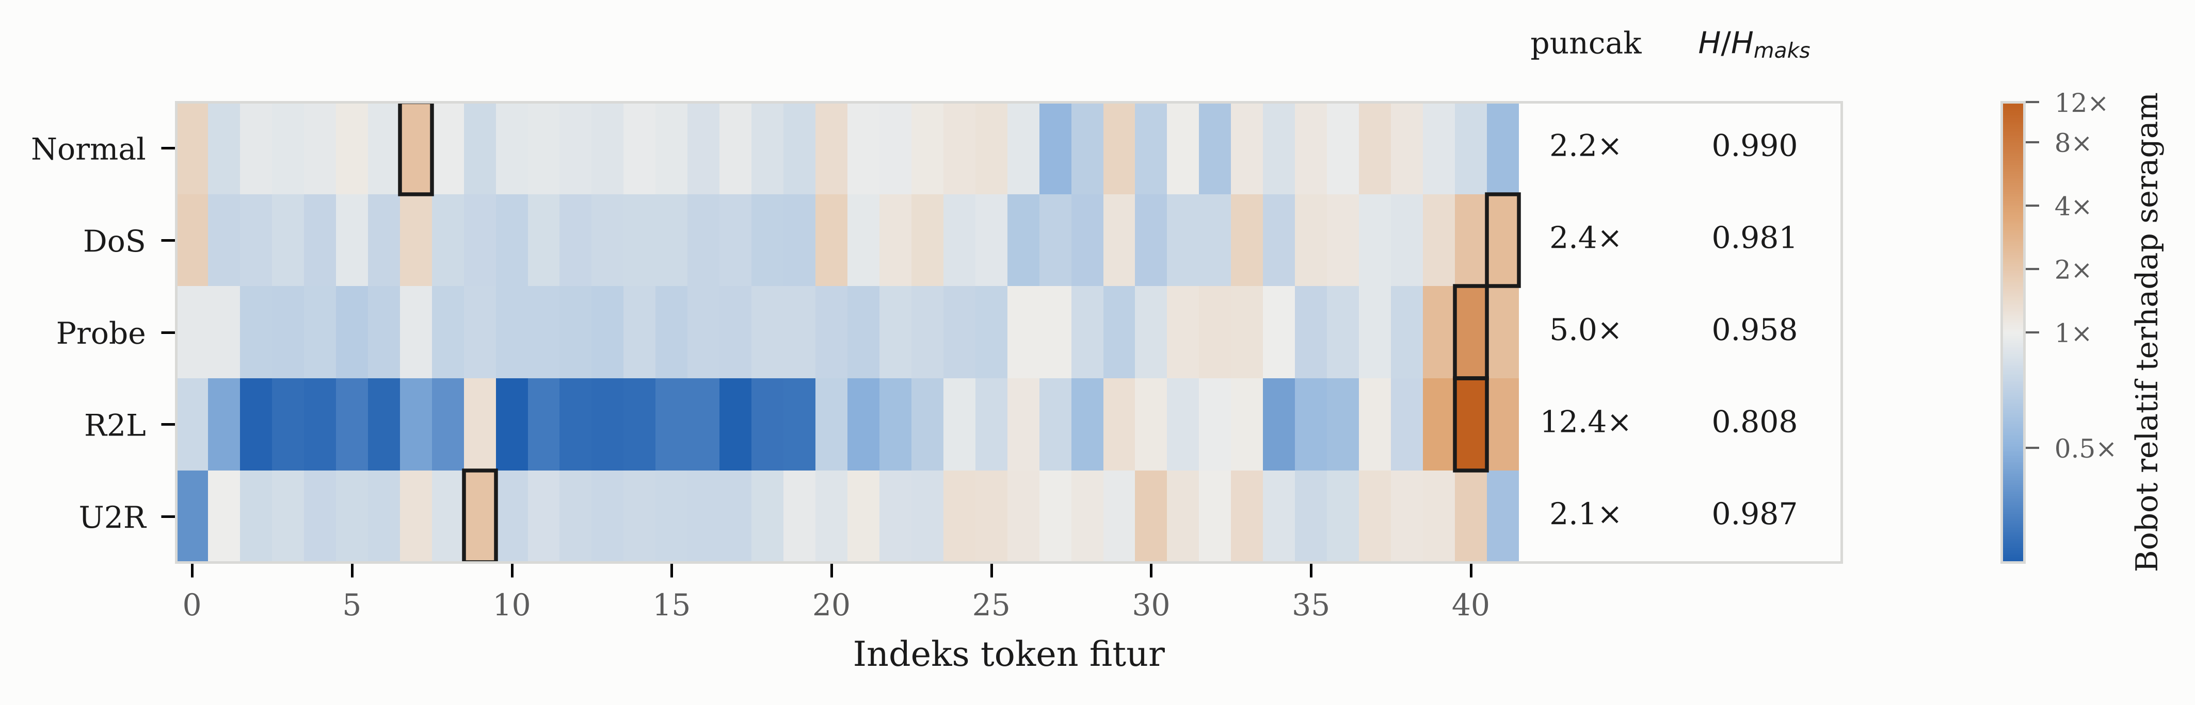
(a) NSL-KDD
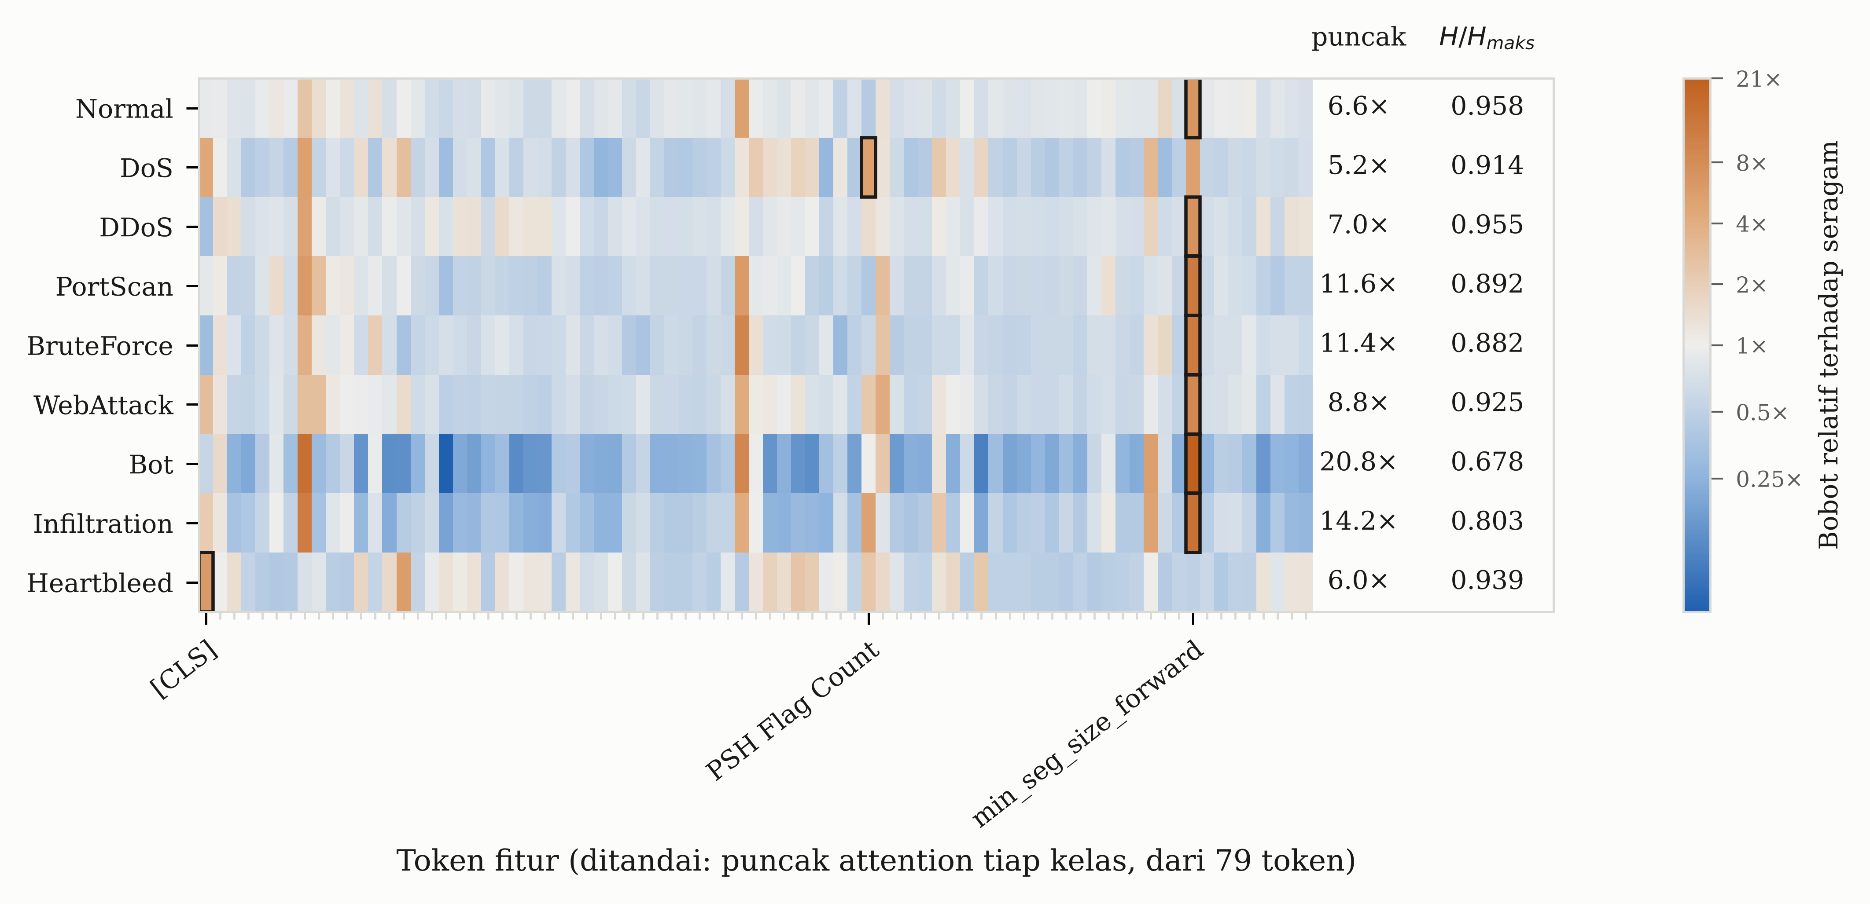
(b) CICIDS2017
GAMBAR 2. Bobot attention rata-rata per kelas, dinyatakan relatif terhadap bobot seragam. Oranye berarti di atas bobot seragam, biru di bawahnya, dan netral berarti tidak ada konsentrasi. Kotak hitam menandai bobot puncak tiap kelas; baris diurutkan dari kelas terbanyak di atas ke kelas paling langka di bawah.
Tabel 4. Entropi ternormalisasi bobot attention per kelas
CICIDS2017 | H/H_maks | puncak |  | NSL-KDD | H/H_maks | puncak
Bot | 0,678 | 20,8× |  | R2L | 0,808 | 12,4×
Infiltration | 0,803 | 14,2× |  | Probe | 0,958 | 5,0×
BruteForce | 0,882 | 11,4× |  | DoS | 0,981 | 2,4×
PortScan | 0,892 | 11,6× |  | U2R | 0,987 | 2,1×
DoS | 0,914 | 5,2× |  | Normal | 0,990 | 2,2×
WebAttack | 0,925 | 8,8×
Heartbleed | 0,939 | 6,0×
DDoS | 0,955 | 7,0×
Normal | 0,958 | 6,6×
rerata 0,883 |  |  |  | rerata 0,945
Diurutkan dari yang paling terkonsentrasi. Kolom puncak menyatakan bobot attention tertinggi sebagai kelipatan dari bobot seragam (1/42 pada NSL-KDD, 1/79 pada CICIDS2017).
Hasilnya berlawanan arah secara tepat, dan justru pada kelas yang paling penting. Pada NSL-KDD, U2R yang merupakan kelas paling langka dengan proporsi 0,04 persen justru memiliki attention paling seragam kedua, yaitu H/H_maks sebesar 0,987 dengan bobot puncak hanya 2,1 kali bobot seragam. Query khusus untuk kelas tersebut tersedia, tetapi praktis menganggur tepat pada kelas yang menjadi alasan mekanisme itu dirancang. Hal ini konsisten dengan hasil statistik: Attn-only tidak berbeda dari baseline.
Pada CICIDS2017, dua kelas minoritas yakni Bot dan Infiltration justru merupakan dua kelas dengan attention paling terkonsentrasi, dengan H/H_maks sebesar 0,678 dan 0,803 serta bobot puncak 20,8 dan 14,2 kali bobot seragam. Mekanisme seleksi di sini benar-benar aktif, dan Attn-only memang mengungguli baseline secara signifikan.
Penjelasan yang dapat ditarik adalah bahwa class-specific attention pooling menolong apabila, dan hanya apabila, tersedia fitur yang benar-benar diskriminatif untuk dipilih oleh query kelas tersebut. NSL-KDD tidak menyediakannya untuk U2R, sehingga query hanya merata-ratakan seluruh token dan hasilnya setara dengan mean-pooling. CICIDS2017 menyediakannya untuk Bot, sehingga query dapat memusat dan memberikan keuntungan nyata. Rumusan ini bersifat dapat diuji: ia memprediksi bahwa pada dataset mana pun, manfaat mekanisme ini akan berbanding terbalik dengan entropi attention pada kelas minoritasnya.
Penjelasan tersebut melengkapi, bukan menggantikan, tiga argumen struktural yang telah dikemukakan pada Bagian II. Query per kelas memang hanya menyediakan wadah representasi tanpa memberikan insentif rebalancing; token tabular memang tidak memiliki struktur spasial sebagaimana feature map pada domain visual; dan softmax bersama pada klasifikasi multi-class memang membuat seluruh query saling bersaing dalam satu normalisasi. Ketiga faktor itu menjelaskan mengapa mekanisme ini rapuh pada data tabular. Analisis entropi menjelaskan mengapa kerapuhan tersebut terwujud pada satu dataset namun tidak pada dataset lain.
F. Perbandingan dengan Tataran Data dan Tree Ensemble
Tabel 5 dan Tabel 6 membandingkan seluruh strategi terhadap pembanding klasik, disertai biaya komputasinya. Ukuran model dan latensi bersifat deterministik dan diukur satu kali per model; latensi diukur pada CPU satu thread.
Tabel 5. Perbandingan menyeluruh pada NSL-KDD (10 seed)
Model | Macro-F1 | G-mean | F1 (U2R) | Ukuran (MB) | Latensi (ms)
Focal | 0,6068 ± 0,0215 | 0,6239 ± 0,0298 | 0,1508 | 0,22 | 38,4
ClassAttn + Focal | 0,6027 ± 0,0113 | 0,6358 ± 0,0251 | 0,1471 | 0,29 | 45,3
SMOTE | 0,5919 ± 0,0299 | 0,4907 ± 0,0432 | 0,2739 | 0,22 | 40,1
XGBoost | 0,5873 ± 0,0000 | 0,4018 ± 0,0000 | 0,3218 | 1,44 | 4,8
Baseline | 0,5500 ± 0,0213 | 0,1554 ± 0,1466 | 0,0390 | 0,22 | 51,7
ClassAttn | 0,5426 ± 0,0145 | 0,1669 ± 0,1315 | 0,0302 | 0,29 | 48,4
Voting (RF+XGB) | 0,5371 ± 0,0021 | 0,2306 ± 0,0031 | 0,2499 | 14,55 | 38,5
Random Forest | 0,4846 ± 0,0037 | 0,1434 ± 0,0103 | 0,0883 | 13,17 | 35,3
Tabel 6. Perbandingan menyeluruh pada CICIDS2017 (10 seed)
Model | Macro-F1 | G-mean | F1 (Bot) | Ukuran (MB) | Latensi (ms)
XGBoost | 0,9750 ± 0,0000 | 0,9853 ± 0,0000 | 0,9888 | 2,13 | 7,1
Voting (RF+XGB) | 0,9737 ± 0,0029 | 0,9825 ± 0,0058 | 0,9897 | 20,68 | 48,7
Random Forest | 0,9568 ± 0,0003 | 0,9513 ± 0,0005 | 0,9742 | 18,51 | 33,5
ClassAttn | 0,9060 ± 0,0190 | 0,8783 ± 0,0276 | 0,8590 | 0,28 | 156,1
SMOTE | 0,8806 ± 0,0121 | 0,9389 ± 0,0144 | 0,8321 | 0,21 | 100,6
Baseline | 0,8071 ± 0,0825 | 0,3856 ± 0,3610 | 0,8053 | 0,21 | 143,3
ClassAttn + Focal | 0,7647 ± 0,0194 | 0,9471 ± 0,0061 | 0,6304 | 0,28 | 167,3
Focal | 0,7391 ± 0,0231 | 0,9446 ± 0,0117 | 0,6201 | 0,21 | 134,2
Hasil pada CICIDS2017 harus dinyatakan terus terang: tidak ada satu pun konfigurasi Transformer yang mengungguli XGBoost. XGBoost mencapai macro-F1 0,9750 dan G-mean 0,9853, melampaui seluruh varian Transformer pada setiap metrik sekaligus, dengan latensi inferensi 7,1 milidetik atau sekitar 22 kali lebih cepat daripada varian Transformer terbaik. Ia juga sepenuhnya deterministik, dengan simpangan baku nol pada seluruh metrik.
Pada NSL-KDD gambarannya berbeda. Konfigurasi ber-focal loss mengungguli XGBoost pada macro-F1 dan G-mean dengan ukuran model enam kali lebih kecil, namun XGBoost tetap unggul telak pada F1 kelas U2R, yaitu 0,3218 berbanding 0,1508, dan tetap delapan kali lebih cepat. Pola yang berlawanan arah ini, yakni Transformer lebih kuat pada R2L sementara tree ensemble lebih kuat pada U2R, menunjukkan bahwa keunggulan tidak bersifat menyeluruh melainkan spesifik per kelas.
Tataran data berada di posisi menengah pada kedua dataset. SMOTE mencapai macro-F1 yang mendekati tataran loss pada NSL-KDD dan melampauinya pada CICIDS2017, namun memerlukan tahap resampling tersendiri beserta pembengkakan data latih, sedangkan intervensi pada tataran loss tidak menambah biaya komputasi sama sekali.
Perbandingan ini juga memperjelas mengapa macro-F1 tidak layak menjadi metrik tunggal pada CICIDS2017. Focal loss menurunkan macro-F1 namun menaikkan G-mean secara dramatis, dan keduanya signifikan. Penjelasannya terletak pada pertukaran antara recall dan presisi: focal loss memaksa model memprediksi kelas langka secara agresif, sehingga recall kelas-kelas tersebut naik dari nol dan G-mean melonjak, tetapi presisinya runtuh sehingga F1 per kelas justru turun. Keduanya merupakan gambaran yang benar mengenai perilaku model, namun menjawab pertanyaan yang berbeda. Pada konteks IDS, ketika serangan yang tidak terdeteksi sama sekali jauh lebih mahal daripada alarm palsu, G-mean merupakan metrik yang lebih relevan. Gambar 3 memvisualisasikan pertukaran antara performa dan biaya komputasi pada kedua dataset.
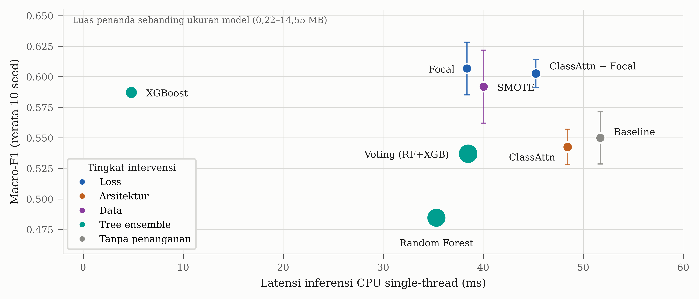
(a) NSL-KDD
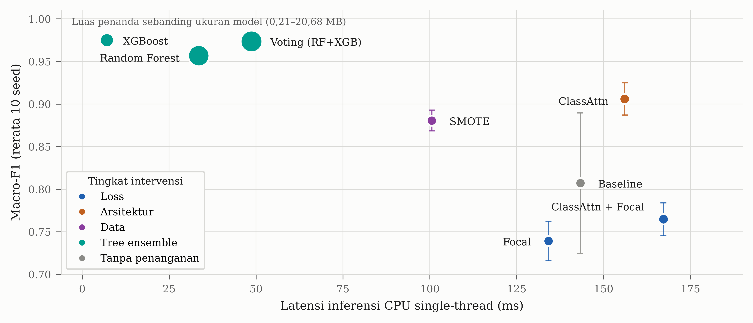
(b) CICIDS2017
GAMBAR 3. Pertukaran antara macro-F1 dan latensi inferensi CPU satu thread. Warna penanda menyatakan tataran intervensi, luas penanda sebanding ukuran model, dan galat menyatakan simpangan baku atas sepuluh seed.
G. Keterbatasan
Pertama, dan yang paling penting untuk dinyatakan: pada CICIDS2017, token min_seg_size_forward menjadi bobot puncak bagi tujuh dari sembilan query kelas. Fitur ini telah lama dicurigai sebagai artefak dalam cara CICIDS2017 dibangkitkan, dan bukan sebagai sifat intrinsik serangan jaringan. Apabila model memang bersandar pada fitur tersebut, sebagian keunggulan Attn-only pada dataset ini dapat merupakan shortcut learning alih-alih deteksi serangan yang sesungguhnya. Pengujian ulang tanpa fitur tersebut merupakan pekerjaan lanjutan yang diperlukan sebelum klaim mengenai keberhasilan tataran arsitektur dapat dianggap mapan.
Kedua, pembatasan 50.000 baris per kelas pada CICIDS2017 menurunkan rasio ketidakseimbangan dari sekitar 190.000:1 menjadi 4.545:1. Hasil pada dataset ini karena itu berlaku untuk rezim ketidakseimbangan yang lebih ringan daripada data aslinya, meskipun masih jauh lebih ekstrem daripada NSL-KDD.
Ketiga, Heartbleed dan Infiltration pada CICIDS2017 masing-masing hanya memiliki tiga dan sembilan sampel uji, sehingga F1 keduanya tidak dapat ditafsirkan secara kuantitatif. Yang dapat dinyatakan secara kualitatif adalah bahwa baseline cross-entropy menghasilkan F1 tepat nol pada kedua kelas tersebut, sementara konfigurasi ber-focal loss tidak. Inilah penyebab runtuhnya G-mean baseline, dan temuan tersebut sejalan dengan arah hasil pada kelas minoritas yang dapat diukur.
Keempat, implementasi SMOTE memperlakukan fitur kategorikal sebagai numerik terenkode lalu dibulatkan; penggunaan SMOTE-NC akan lebih tepat secara metodologis. Kelima, pengukuran efisiensi dilakukan pada lingkungan CPU tersimulasi dengan satu thread, bukan pada perangkat edge fisik, sehingga istilah yang digunakan dalam artikel ini adalah computational efficiency dan bukan edge deployment. Keenam, tree ensemble dilatih pada CPU multi-core sementara Transformer dilatih pada GPU, sehingga waktu latih keduanya tidak sebanding dan yang dibandingkan hanyalah ukuran model serta latensi inferensi.
V. KESIMPULAN
Artikel ini membandingkan tiga tataran penanganan ketidakseimbangan kelas pada IDS berbasis Transformer di bawah protokol identik, pada dua dataset, dengan sepuluh seed dan koreksi Holm-Bonferroni.
Penanganan pada tataran loss merupakan satu-satunya intervensi yang arah maupun signifikansinya konsisten lintas dataset. Adaptive focal loss menaikkan G-mean sebesar 0,4685 pada NSL-KDD dan 0,5591 pada CICIDS2017, keduanya bertahan setelah koreksi, tanpa menambah biaya komputasi sama sekali. Namun konsistensi itu hanya berlaku pada G-mean: pada CICIDS2017 focal loss justru menurunkan macro-F1 dan menurunkan F1 kelas Bot sebesar 0,1852 secara signifikan. Intervensi ini karena itu bukan tanpa risiko, melainkan menukar presisi kelas minoritas dengan recall-nya.
Penanganan pada tataran arsitektur terbukti bergantung pada dataset. Class-query attention pooling tidak memberikan perbaikan apa pun pada NSL-KDD, dengan p terkoreksi tepat 1,0000 pada keempat metrik dan selisih yang praktis nol, namun mengungguli baseline secara signifikan pada CICIDS2017. Klaim umum bahwa mekanisme ini tidak berpindah dari domain multi-label visual ke IDS tabular karena itu tidak dapat dipertahankan.
Analisis entropi bobot atensi menjelaskan kebergantungan tersebut. Mekanisme ini menolong apabila, dan hanya apabila, tersedia fitur yang benar-benar diskriminatif bagi kelas minoritas untuk dipilih. NSL-KDD tidak menyediakannya untuk U2R sehingga query hanya merata-ratakan seluruh token dan hasilnya setara mean-pooling; CICIDS2017 menyediakannya untuk Bot sehingga query dapat memusat. Rumusan ini bersifat dapat diuji pada dataset lain.
Dua temuan tambahan perlu dicatat. Pertama, pada CICIDS2017 tidak satu pun konfigurasi Transformer mengungguli XGBoost, yang mencapai macro-F1 0,9750 dan G-mean 0,9853 dengan latensi 22 kali lebih cepat. Kedua, cross-entropy tanpa penanganan menghasilkan variansi antar seed yang sebanding dengan reratanya, sehingga manfaat intervensi tidak hanya terletak pada peningkatan rerata melainkan juga pada reproduksibilitas.
Implikasi praktisnya, upaya perancangan pada IDS dengan data timpang sebaiknya diprioritaskan pada fungsi objektif, dengan metrik yang dipilih sesuai biaya kesalahan yang sebenarnya; G-mean lebih relevan apabila serangan yang lolos jauh lebih mahal daripada alarm palsu. Mekanisme atensi berbasis query kelas hanya layak dipertimbangkan setelah dipastikan bahwa kelas minoritas pada dataset yang bersangkutan memang memiliki fitur penciri yang kuat.
Pengembangan lanjutan mencakup pengujian ulang CICIDS2017 tanpa fitur min_seg_size_forward untuk memastikan keunggulan tataran arsitektur bukan hasil shortcut learning, verifikasi pada rasio ketidakseimbangan penuh tanpa pembatasan jumlah baris per kelas, pengujian pada perangkat keras fisik, serta penerapan kerangka entropi atensi ini pada dataset IDS yang lebih mutakhir.
Seluruh kode dan notebook eksperimen tersedia terbuka pada repositori yang disebutkan pada Bagian III-J, sehingga seluruh temuan pada artikel ini, termasuk yang berlawanan arah antar dataset, dapat diperiksa dan direplikasi secara langsung.
REFERENSI
[1] H. Kheddar, "Transformers and large language models for efficient intrusion detection systems: A comprehensive survey," Neurocomputing, vol. 668, art. no. 132398, 2025.
[2] F. M. Anis, I. Ahmad, and R. A. Alsemmeari, "A survey on the applications of deep learning in network intrusion detection systems to enhance network security," IEEE Access, vol. 13, 2025.
[3] Z. Ali, W. Tiberti, A. Marotta, and D. Cassioli, "Empowering network security: BERT transformer learning approach and MLP for intrusion detection in imbalanced network traffic," IEEE Access, vol. 12, pp. 137618–137633, 2024.
[4] H. Kamal and M. Mashaly, "Advanced hybrid transformer-CNN deep learning model for effective intrusion detection systems with class imbalance mitigation using resampling techniques," Future Internet, vol. 16, no. 12, art. no. 481, 2024.
[5] A. S. Dina, A. B. Siddique, and D. Manivannan, "A deep learning approach for intrusion detection in Internet of Things using focal loss function," Internet of Things, vol. 22, art. no. 100699, 2023.
[6] H. Peng, C. Wu, and Y. Xiao, "CBF-IDS: Addressing class imbalance using CNN-BiLSTM with focal loss in network intrusion detection system," Applied Sciences, vol. 13, no. 21, art. no. 11629, 2023.
[7] S. Khanam, I. Ahmedy, M. Y. I. Idris, and M. H. Jaward, "Towards an effective intrusion detection model using focal loss variational autoencoder for Internet of Things (IoT)," Sensors, vol. 22, no. 15, art. no. 5822, 2022.
[8] S. Liu, L. Zhang, X. Yang, H. Su, and J. Zhu, "Query2Label: A simple transformer way to multi-label classification," arXiv:2107.10834, 2021.
[9] T. Ridnik, G. Sharir, A. Ben-Cohen, E. Ben-Baruch, and A. Noy, "ML-Decoder: Scalable and versatile classification head," in Proc. IEEE/CVF Winter Conf. Appl. Comput. Vis. (WACV), 2023, pp. 32–41.
[10] K. Zhu and J. Wu, "Residual attention: A simple but effective method for multi-label recognition," in Proc. IEEE/CVF Int. Conf. Comput. Vis. (ICCV), 2021, pp. 184–193.
[11] Z. Liu et al., "Towards unbiased multi-label zero-shot learning with pyramid and semantic attention," IEEE Trans. Multimedia, vol. 25, pp. 8244–8255, 2022.
[12] S. Hemalatha et al., "Cost-sensitive long-tail intrusion detection with imbalance-aware learning and SOC-oriented evaluation," in Proc. 4th Int. Conf. Knowl. Eng. Commun. Syst. (ICKECS), 2026.
[13] M. S. Ataa, E. E. Sanad, and R. A. El-Khoribi, "Intrusion detection in software defined network using deep learning approaches," Scientific Reports, vol. 14, art. no. 29159, 2024.
[14] S.-M. Tseng, Y.-Q. Wang, and Y.-C. Wang, "Multi-class intrusion detection based on transformer for IoT networks using CIC-IoT-2023 dataset," Future Internet, vol. 16, no. 8, art. no. 284, 2024.
[15] U. C. Akuthota et al., "Transformer-based intrusion detection for IoT networks," IEEE Internet of Things Journal, 2025.
[16] H. A. Ahmed et al., "Network intrusion detection using oversampling technique and machine learning algorithms," PeerJ Computer Science, 2022.
[17] T. Wu et al., "Intrusion detection system combined enhanced random forest with SMOTE algorithm," EURASIP Journal on Advances in Signal Processing, 2022.
[18] A. O. Widodo et al., "Machine learning-based intrusion detection on multi-class imbalanced dataset using SMOTE," Procedia Computer Science, 2024.
[19] W. Zong et al., "Investigating oversampling techniques to mitigate class imbalance in network intrusion detection datasets," Pragmatic Cybersecurity, 2026.
[20] W. F. Elsersy et al., "A hybrid oversampling framework for addressing class severe imbalance in network intrusion detection systems using dynamic SMOTE," in Proc. Int. Conf. AI Innovations and Industry (ICAIII), 2026.
[21] S. Huang and K. Lei, "IGAN-IDS: An imbalanced generative adversarial network towards intrusion detection system in ad-hoc networks," Ad Hoc Networks, 2020.
[22] H. Ding et al., "TMG-GAN: Generative adversarial networks-based imbalanced learning for network intrusion detection," IEEE Trans. Information Forensics and Security, 2024.
[23] J. Li et al., "Mitigating class imbalance in network intrusion detection with feature-regularized GANs," Future Internet, 2025.
[24] M. Alauthman et al., "Generative adversarial networks for intrusion detection systems: A comprehensive survey of applications, challenges, and research directions," Arabian Journal for Science and Engineering, 2026.
[25] N. Gupta, V. Jindal, and P. Bedi, "CSE-IDS: Using cost-sensitive deep learning and ensemble algorithms to handle class imbalance in network-based intrusion detection systems," Computers & Security, 2021.
[26] A. Telikani and A. H. Gandomi, "Cost-sensitive stacked auto-encoders for intrusion detection in the Internet of Things," Internet of Things, 2021.
[27] G. Zhang et al., "Network intrusion detection based on conditional Wasserstein generative adversarial network and cost-sensitive stacked autoencoder," IEEE Access, 2020.
[28] A. Abbasi et al., "Cost-sensitive stacked long short-term memory with an evolutionary framework for minority class detection," Applied Soft Computing, 2024.
[29] X. Ma et al., "Dynamic feedback-based cost-sensitive learning for imbalanced intrusion detection," in Proc. IEEE Int. Conf. Syst. Man Cybern. (SMC), 2025.
[30] Z. Wang, Y. Li, and H. Zhang, "CSCVAE-NID: A conditionally symmetric two-stage CVAE framework with cost-sensitive learning for imbalanced network intrusion detection," Entropy, vol. 27, 2025.
[31] A. Sharma et al., "Density-aware cost-sensitive learning for enhanced detection of imbalanced web-based intrusions," International Research Journal of Computer Science, 2026.
[32] I. C. Sălișteanu et al., "Cost-sensitive stacking ensemble with hybrid feature selection for rare attack detection in network intrusion detection systems," Electronics, 2026.
[33] O. H. Abdulganiyu, T. Ait Tchakoucht, Y. K. Saheed, and H. A. Ahmed, "XIDINTFL-VAE: XGBoost-based intrusion detection of imbalance network traffic via class-wise focal loss variational autoencoder," The Journal of Supercomputing, vol. 81, no. 2, 2024.
[34] O. H. Abdulganiyu, T. Ait Tchakoucht, Y. K. Saheed, and H. A. Ahmed, "Attention-driven multi-model architecture for unbalanced network traffic intrusion detection via extreme gradient boosting," Intelligent Systems with Applications, vol. 26, art. no. 200491, 2025.
[35] W. Dai et al., "Network intrusion detection method based on CNN-BiLSTM-Attention model," IEEE Access, 2024.
[36] J. Zhang et al., "A network intrusion detection model based on BiLSTM with multi-head attention mechanism," Electronics, 2023.
[37] Y. Song et al., "TGA: A novel network intrusion detection method based on TCN, BiGRU and attention mechanism," Electronics, 2023.
[38] K. P. Sharma et al., "Interpretable intrusion detection for IoT environments using a self-attention-based explainable AI framework," Scientific Reports, 2025.
[39] C. Xu et al., "Elevated few-shot network intrusion detection via self-attention mechanisms and iterative refinement," PLOS ONE, 2025.
[40] J. Lee, Y. Lee, J. Kim, A. R. Kosiorek, S. Choi, and Y. W. Teh, "Set Transformer: A framework for attention-based permutation-invariant neural networks," in Proc. 36th Int. Conf. Mach. Learn. (ICML), 2019, pp. 3744–3753.
[41] Y. Gorishniy, I. Rubachev, V. Khrulkov, and A. Babenko, "Revisiting deep learning models for tabular data," in Proc. Adv. Neural Inf. Process. Syst. (NeurIPS), vol. 34, 2021, pp. 18932–18943.
[42] A. Vaswani et al., "Attention is all you need," in Proc. Adv. Neural Inf. Process. Syst. (NIPS), vol. 30, 2017, pp. 5998–6008.
[43] T.-Y. Lin, P. Goyal, R. Girshick, K. He, and P. Dollár, "Focal loss for dense object detection," in Proc. IEEE Int. Conf. Comput. Vis. (ICCV), 2017, pp. 2980–2988.
[44] Y. Cui, M. Jia, T.-Y. Lin, Y. Song, and S. Belongie, "Class-balanced loss based on effective number of samples," in Proc. IEEE/CVF Conf. Comput. Vis. Pattern Recognit. (CVPR), 2019, pp. 9268–9277.
[45] A. Luque, A. Carrasco, A. Martín, and A. de las Heras, "The impact of class imbalance in classification performance metrics based on the binary confusion matrix," Pattern Recognition, vol. 91, pp. 216–231, 2019.
[46] J. Demšar, "Statistical comparisons of classifiers over multiple data sets," Journal of Machine Learning Research, vol. 7, pp. 1–30, 2006.

CATATAN EDITORIAL (hapus sebelum submit). 1) Naskah berbahasa Indonesia sebagai kerangka penulisan; IEEE Access mensyaratkan bahasa Inggris. 2) Salin konten ke template Word resmi IEEE Access dari IEEE Author Center. 3) Foto dan biografi penulis wajib dan belum disertakan. 4) Verifikasi nomor volume, halaman, dan DOI seluruh referensi ke halaman penerbit. 5) Referensi [32] sangat dekat dengan penelitian ini pada sisi protokol; pembedaannya sudah dinyatakan pada Bagian II-C5 dan sebaiknya diulang singkat pada pembahasan. 6) Tambahkan rujukan untuk kecurigaan terhadap fitur min_seg_size_forward sebagai artefak CICIDS2017 pada Bagian IV-G.

